# 引言

## 编写目的

## 为了了解以及学习背包问题以及相关的算法，设计实现一款由注册用户共享的背包知识社区系统。为便于学习和了解，本此知识社区系统应具备知识资源的上传、下载、检索以及审核等相关的功能，同时此次背包知识社区系统满足相关算法的演练和计算。在知识社区系统设计中，也设计了相关知识的主题论坛，便于用户更便捷的处理一些问题。

## 文档约定

在本系统中，系统角色共分为用户和管理员两个。

## 预期的读者

本文档的读者有：

·系统设计人员

·测试人员

·本项目的软件工程教师、助教

·用户

·同学

·校外背包问题爱好者

以上的各类读者都可以登录本系统来进行背包问题的学习。

## 产品的范围

本系统将实现用户注册、登录；在本系统中用户可以浏览关于背包问题的各类资源，并进行收藏、下载、评论等功能。平台中包含有关于背包问题的各类资源（包括不限于视频课程、文档、代码、数据等等）。

## 系统概述

项目名称：背包问题知识社区系统

项目开发成员：梁春云、李健康、李治江

项目用户：计算机类专业学生、想学习背包问题的人员、校外算法爱好者

项目特性：在本系统中，用户在本系统中可以解决各种关于背包问题的需求；在本平台上可以观看各种关于背包问题的学习资料，可以进行专业的定向研究。

## 背景

待开发软件系统名称：背包问题知识社区系统

系统的基本概念：此次设计知识社区系统主要是为了解决背包问题以及相关的

算法而设计的平台。在此平台上各类用户都可以通过本平台搜集整合的资源进行背包问题的学习。

## 引用文件

[1]张海藩,牟永敏.软件工程导论[M].第 6 版.北京:清华大学出版社,2013.

# 设计概述

## 背景概述

当今社会，随着计算机科学的不断发展，有关于背包问题算法的知识社区系统不断涌现，虽然内容大致相同，但深究其细节确又有所不同。因为此类系统繁多的原因，虽然使得背包问题的学习资源更加开发，面向计算机学习者，但由于知识琐碎，不成系统的原因，难以对学到的知识进行贯通，当前市场各类平台普遍存在一下问题：

（1）随着互联网的发展，虽然使得学习途径更加繁多。但是由于来自于不同平台，所以使得接收的知识更加碎片化，且数据也无法互通，难以将这些知识进行整合来进行系统的学习。使得知识呈现一种碎片化，零散化。

（2）由于创建时期大量依靠了原来的的论坛以及网站，继承了其相应资源的同时也继承了其缺陷。不可避免的功能单一，资源渠道匮乏。难以满足各类用户需求。

（3）当前的算法知识社区，基本都是包含各类算法的全面型知识平台。虽然兼顾的整体算法需求，但是在相应的专项学习中有略有不足，难以深入。

## 总体目标

由于当前知识社区系统大多兼顾于整体算法需求，但是在相应的专项学习中有略有不足，难以深入。所以本项目致力于研究出一个专精于背包问题的知识社区系统，并完成一下功能：

1. 用户注册、登录；
2. 资源的浏览、收藏、下载；
3. 资源上传及审核；
4. 可在相应的资源下进行评论、回复等功能；
5. 定时更新资源；
6. 可对不同类的资源进行划分，从而可进行专项学习。

## 用户特点

经过需求调研之后，我们总结出目标群体用户有如下特点：

### 从以下数据可以看出，接受调查的人群以本科大三学生为主，其他年级学生和研究生占少数

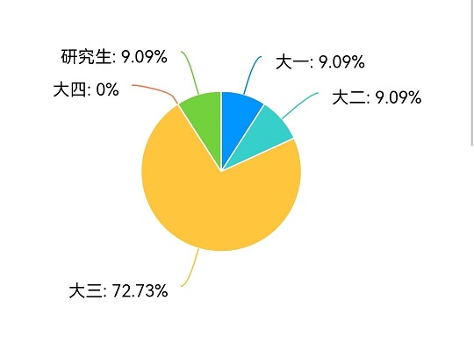

1. 本次调查，男女均衡

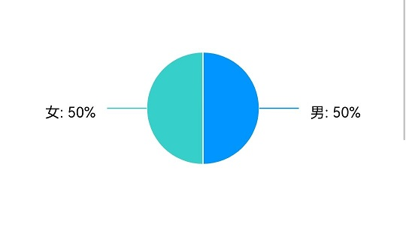

1. 在调查的人群中，有2/3的人接触或了解过背包问题，通过与上一个调查结果比较得出，有部分不是计算机专业的人也或多或少地接触过背包问题

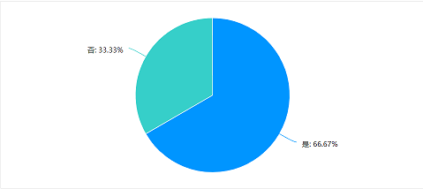

1. 有3/4的人使用过博客园、CSDN，结合上两个调查结果，可以分析出：大多数计算机专业和少数非计算机专业的人都使用过CSDN或者博客园，还有一部分人不仅搜索过背包问题，也有其它问题。

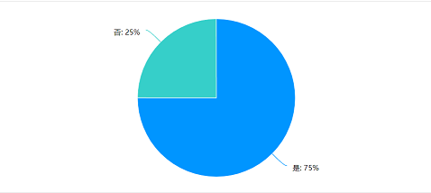

1. 通过调查结果可以看出，有超过40%的人对CSDN等一些社区交流软件不是非常满意，有超过一半的人持非常满意态度

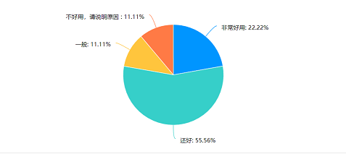

# 需求规定

## 功能概述

本app的功能概述如下表所示：

|  |  |  |
| --- | --- | --- |
| 功能 | 具体描述 | 权限 |
| 注册登录 | 首次使用进行注册，注册需要使用手机号，注册成功  后发放uid，使用uid和密码登录 | 用户、后端管理员 |
| 后端管理 | 管理员登录，可查看用户信用积分、uid、手机号  等等 | 后端管理员 |
| 文章 | 可在此上传、浏览其他作者的文章 | 用户、后端管理员 |
| 社区 | 可在此分享、浏览其他用户的动态 | 用户、后端管理员 |
| 课程 | 可在此学习、分享需要学习的课程 | 用户、后端管理员 |
| 好友 | 可在此添加好友 | 用户 |

## 功能结构话分析

结构化分析以数据在不同模块中移动的观点来看待一个系统,系统的功能可以用转换数据流的程序来表示。故以下将从数据流图、数据字典、E-R图、系统状态图来展开分析。

* + 1. **数据流图**

数据流图从数据传递和加工角度，以图形方式来表达系统的逻辑功能、数据在系统内部的逻辑流向和逻辑变换过程。

顶层数据流图如图3.1所示，本系统内，主要的外部实体有用户、后端管理员以及用户资料存储中心，用户向系统提供以及的手机号以获取属于自己的UID及app访问权限，后端管理员实时监督并查看用户的信用数据，用户资料存储中心根据大数据分析给出用户信用评分标准。

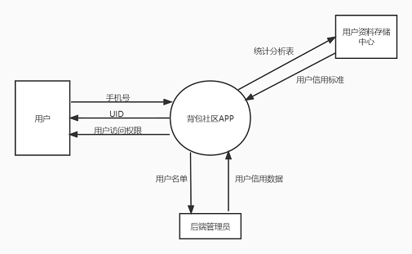

图3.1 顶层数据流图

第1层数据流图如图3.2所示，系统通过用户填写的正确手机号提供用户UID，再将其加入到用户名单中，由系统反馈出用户信用积分，同时逐步开放app访问权限，这一过程不可人工干预。

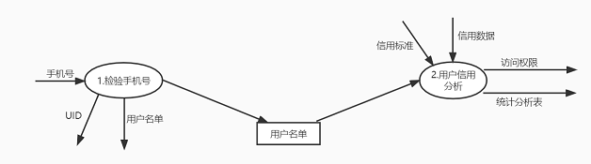

图3.2 1层数据流图

第2层数据流图如图3.3所示，展示了用户手机号、UID以及用户统计名单的详细走向。

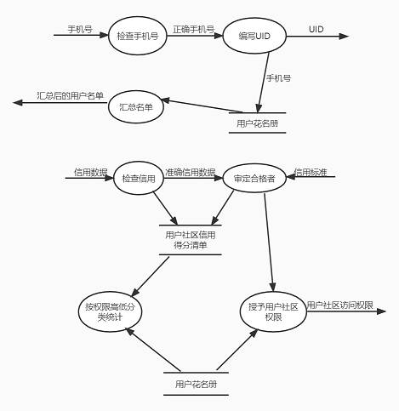

图3.3 2层数据流图

* + 1. **数据字典**

数据项条目，用于标识实体。数据字典是数据库的重要部分，它存放有数据库所用的有关信息，对用户来说是一组只读的表。它是关于数据信息的集合。它是数据流图中所有要素严格定义的场所，这些要素包括数据流、数据流的组成、文件、加工小说明及其他应进入字典的一切数据，其中每个要素对应数据字典中的一项条目。各数据表项如下表所示。

1. 用户信息表

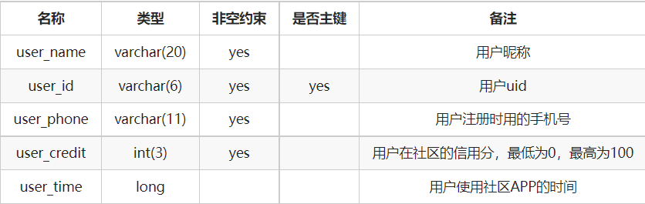

表3.1

1. 社区文章表

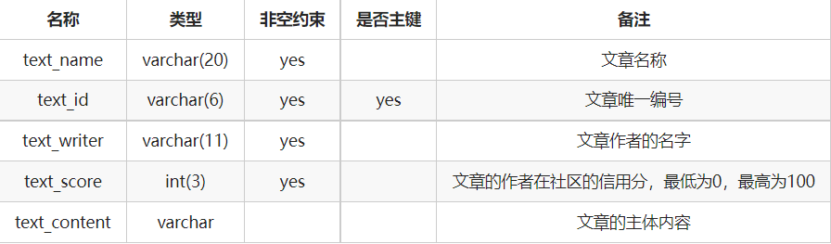

表3.2

1. 课程表

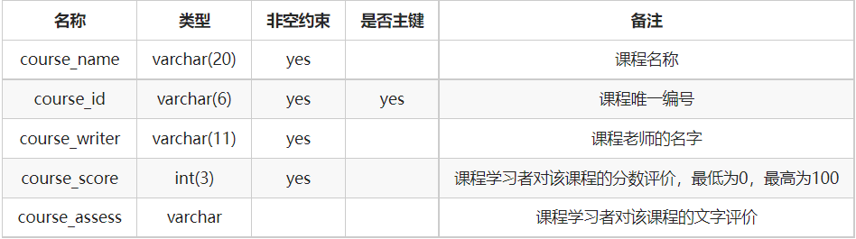

表3.3

1. 好友表

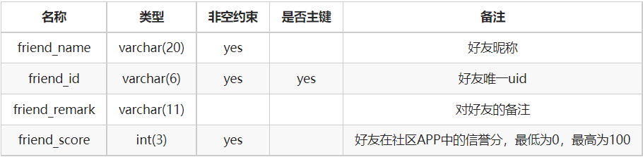

表3.4

* + 1. **E-R图**

1. R图提供了表示实体类型、属性和联系的方法，用来描述现实世界的概念模型。如图3.4所示。

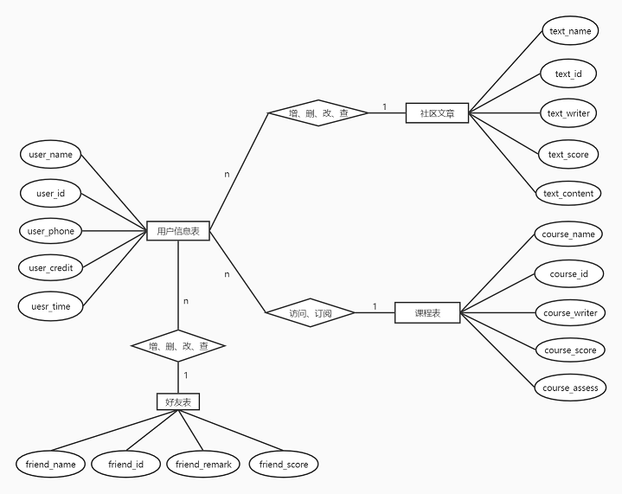

图3.4 E-R图

* + 1. **系统状态图**

系统状态图描述了一个对象或交互过程在它的生命周期中对一系列外界激励的所呈现出的不同状态以及它相应的响应和活动。如图3.5所示。

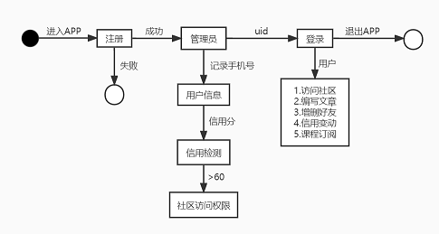

图3.5 系统状态图

* + 1. **用例图**

背包社区app的主要参与者有用户、后端管理员和文章作者。其用例图如图3.6所示。

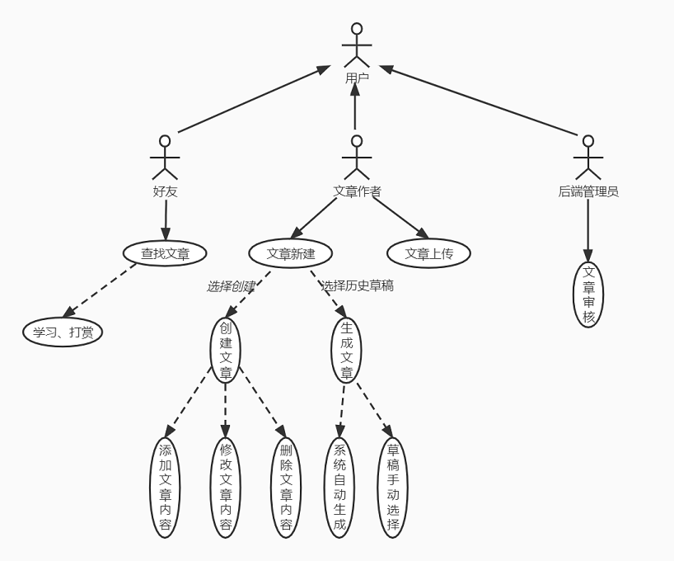

图3.6 用例图

* + 1. **象限图**

功能分析的四个象限如图3.7所示。

其中：

1. 第一象限（必要需求、杀手功能）：检查资源上传问题；管理员执行相关的操作;在该平台能进行相关算法的实践。
2. 第二象限（必要需求、外围功能）：系统登录注册功能;相关课程信息管理;下载内容管理;对于背包问题讨论的论坛功能。
3. 第三象限（辅助需求、外围功能）：界面跳转;人机界面美化;系统流畅运行。
4. 第三象限（辅助需求、杀手功能）：可在首页查找到每一个算法相关的讲解。

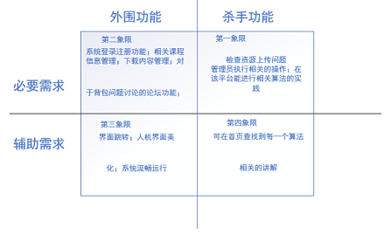

图3.7 象限图

* + 1. **UML模型**

UML(Unified Modeling language)，统一建模语言，是一种为面向对象系统的产品进行说明、可视化和编制文档的一种标准语言，是非专利的第三代建模和规约语言。

UML主要由5类图来定义:

用例图:从用户的角度描述系统功能，并指出各功能；

静态图:类图、对象图和包图；

行为图:活动图、状态图，描述系统的状态模型；

交互图:顺序图、合作图，描述对象间的交互关系；

实现图:如配置图，定义系统中软硬件的物理结构体系。

本app UML模型如图3.8所示。

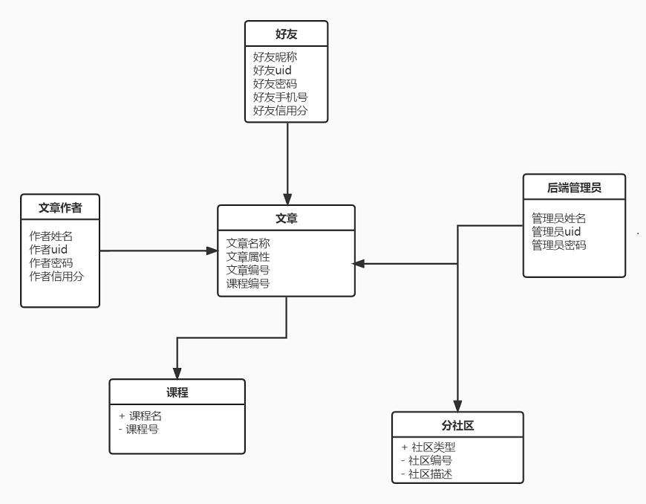

图3.8

## 性能需求

* + 1. **时间特性要求**

(1）系统各页面处理时间不应超过3s:

(2）文章、课程等搜索时处理时间不应超过2s:

(3)用户注册反馈时间不应超过5s;

(4)后端管理员实时监控用户信用积分前后校准时间不应超过1min；

* + 1. **灵活性要求**

1. 用户可以在提示下完成注册功能。
2. App可在安卓、苹果操作系统下正常使用。
3. 用户可以在最新版本发布后的15天内选择是否更新，期间不影响使用，15天后强制更行，否则无法使用。
4. 用户可以随时修改自己发布的任何文章或动态。
   * 1. **硬件系统需求**

服务端：

1. 安卓10.0以上操作系统；
2. 最少4GB的运行内存；
3. 最少32GB的内存；
4. 运营商网速要求最少为10MB/s。

用户端：

1. 安卓10.0以上操作系统；
2. 最少2GB运行内存；
3. 最少16GB内存；
4. 运营商网速要求最少为5MB/s。

# 工作结构

## WBS图

工作分解结构，是根据项目目标把工作分解成层次分明的、可交付成果的工作任务，用逻辑图形或树形结构表示出来，是团队项目有序管理的工作依据。如图4.1所示。

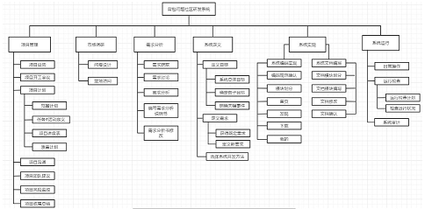

图4.1

## 各项任务所需时间

如表4.2所示。

|  |  |
| --- | --- |
| 任务 | 所需时间（min） |
| 项目管理 | 300 |
| 市场调研 | 400 |
| 需求分析 | 120 |
| 系统定义 | 90 |
| 系统实现 | 600 |
| 系统运行 | 80 |